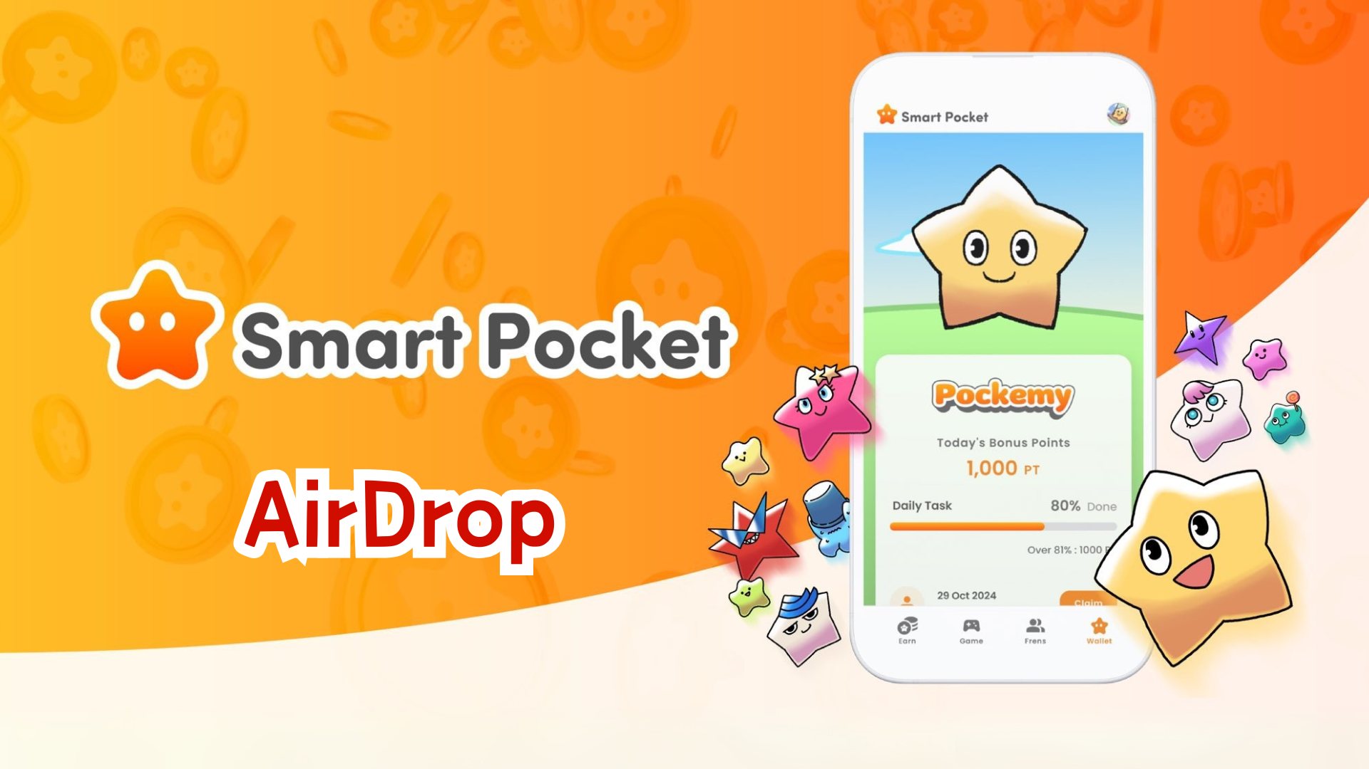

**Comprehensive Guide to the New AirDrop Feature**

**Xin chào mọi người!  
  
Lần trước, chúng tôi đã giới thiệu tính năng Ví, và lần này chúng tôi sẽ giải thích chi tiết về tab "AirDrop" mới được mong đợi từ lâu!**

# Các tính năng mới của ứng dụng Smart Pocket Mini

Tính năng AirDrop là một bổ sung được mong đợi nhiều trong ứng dụng Smart Pocket Mini. Nó không chỉ có sẵn cho người dùng mới mà còn cho cả người dùng hiện tại của ứng dụng!

Các điểm từ trước đây sẽ được phản ánh ngay sau khi đồng bộ hóa với MetaMask hoàn tất.  
  
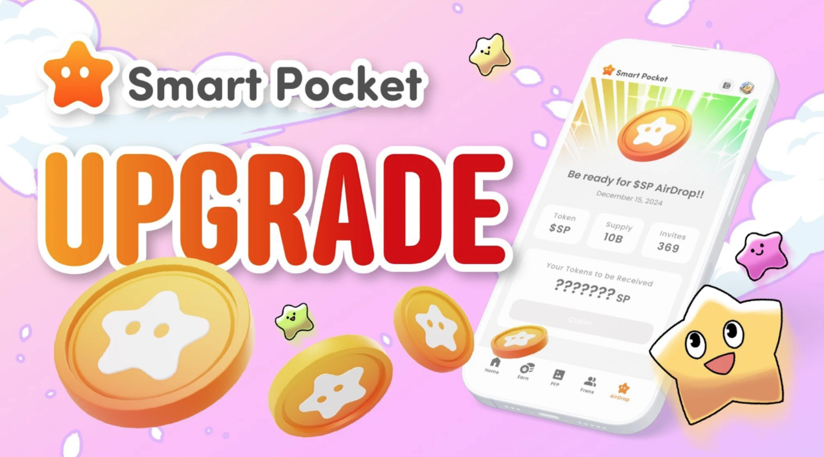

# Về Token $SP

$SP là token mới trong hệ sinh thái Smart Pocket.

## Các đặc điểm chính

- Tổng cung: 100 tỷ token  
- Phân phối Token: Chi tiết về các phương pháp phân phối sẽ được công bố sau. Việc phân phối có thể phụ thuộc vào các yếu tố như tích lũy điểm, số lượng lời mời và quyền sở hữu các NFT đặc biệt như $SP BOX NFT.  
- Triển vọng tương lai: Cơ hội nhận AirDrop từ các dự án mới thông qua việc staking SP, quyền kiếm token từ các dự án tương lai và nhiều ứng dụng khác trong hệ sinh thái.  
  
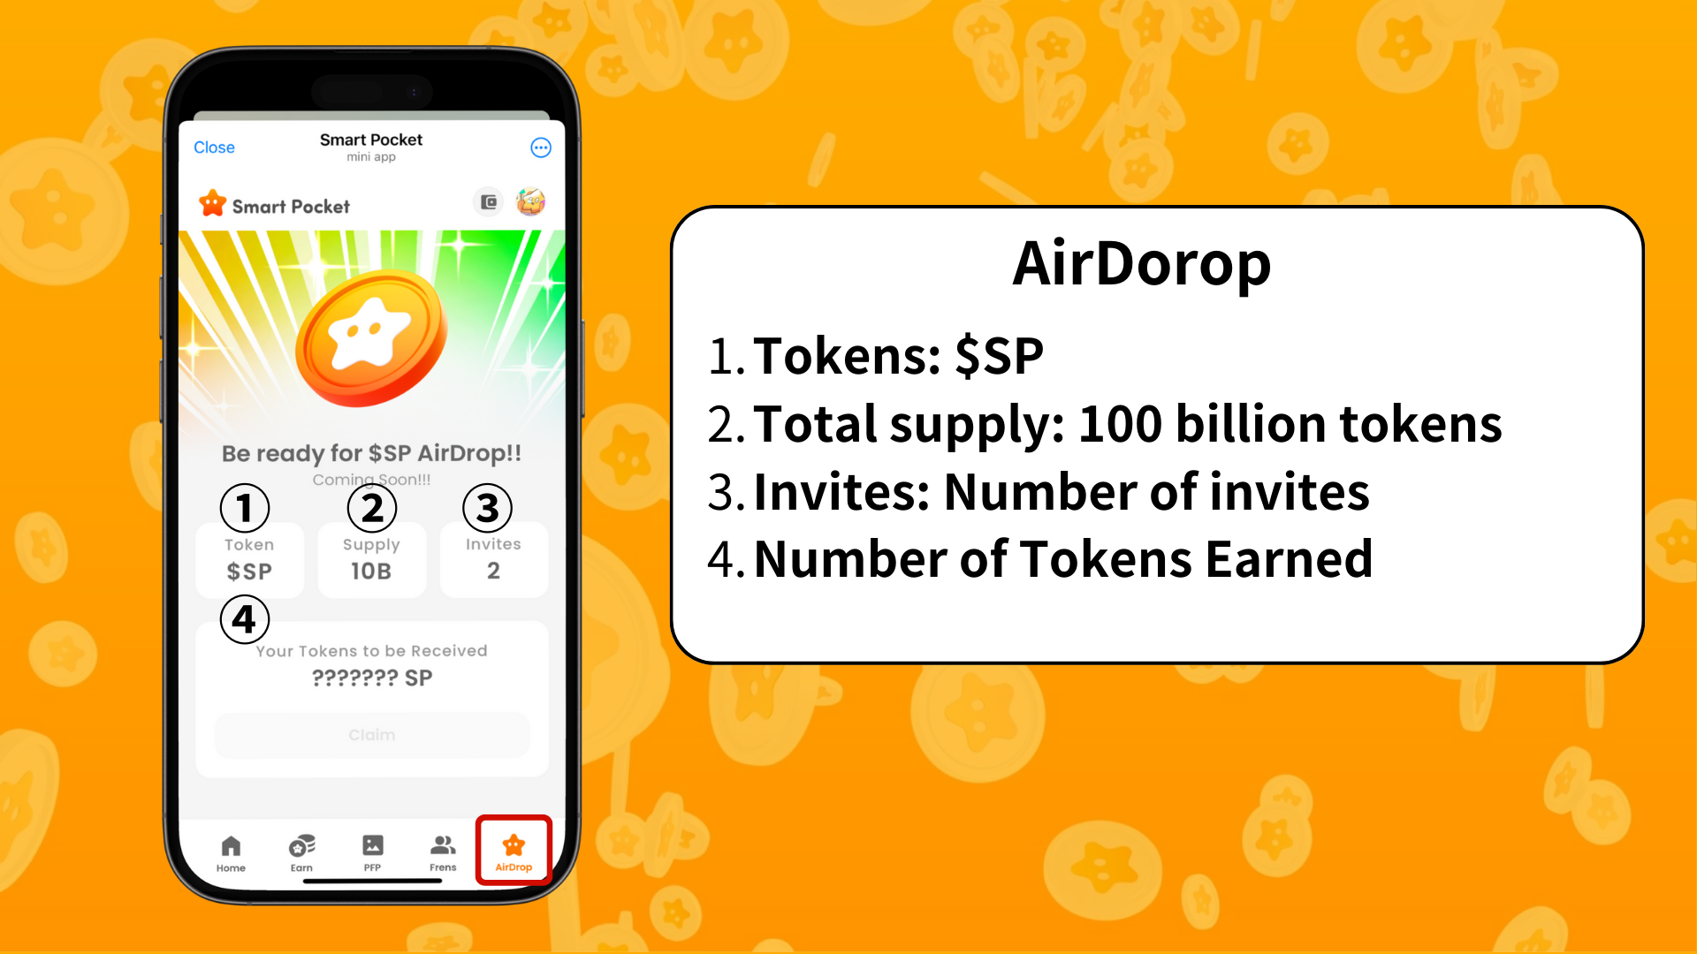

# Yêu cầu để nhận AirDrop

Hiện tại, trọng tâm chính để nhận AirDrop là số lượng lời mời.  
  
- Tăng đóng góp của bạn bằng cách mời nhiều bạn bè hơn.  
- Đóng góp vào sự phát triển của cộng đồng.  
  
Để biết chi tiết về tính năng lời mời, hãy xem bài viết này.

# Tóm tắt

Với việc bổ sung tính năng AirDrop, ứng dụng Smart Pocket Mini đã phát triển thành một nền tảng hấp dẫn hơn. Khả năng kiếm token $SP thông qua các nhiệm vụ hàng ngày và lời mời bạn bè đã được mở rộng.  
  
Ngoài ra, đừng bỏ lỡ tính năng PFP sẽ có trong bản cập nhật tiếp theo. Hãy cùng tận hưởng thế giới không ngừng phát triển của ứng dụng Smart Pocket Mini!

# Cập nhật thường xuyên

📢 Để biết thông tin mới nhất, hãy truy cập các liên kết sau:  
- Trang web chính thức của Smart Pocket: https://smapocke.com/  
- Discord chính thức của Smart Pocket: https://discord.com/invite/smartpocket  
- Tài khoản X chính thức của Smart Pocket: https://x.com/smapocke  
- Tài khoản X chính thức của Pokémys: https://x.com/pockemys